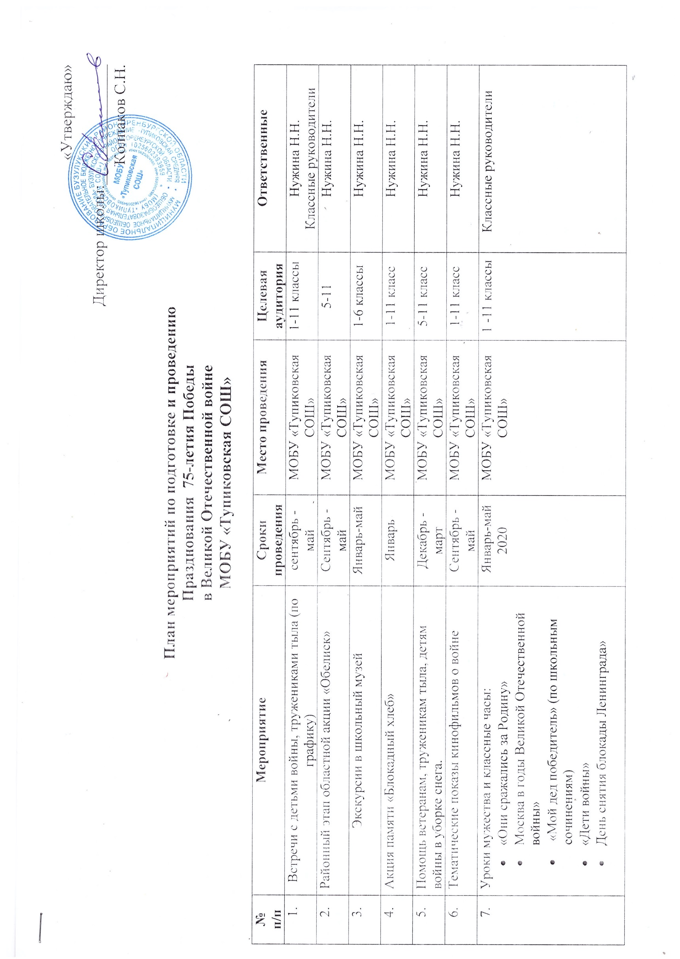

 | Просмотр кинофильмов «Брестская крепость», «Они сражались за Родину», « В бой идут одни старики» | Сентябрь-май | МОБУ «Тупиковская СОШ» | 8-11 классы | Нужина Н.Н.  Классные руководители
9. | Акция «Подарок ветерану» | январь – май | МОБУ «Тупиковская СОШ» | 1-4 классы | Нужина Н.Н.  Классные руководители
10 | Выставка рисунков «75 лет Великой Победе» | апрель 2020 | МОБУ «Тупиковская СОШ» | 1 -6 классы | Нужина Н.Н.  Дмитриева Т.А.  Классные руководители
11 | Международная акция «Читаем детям о войне» | до 7 мая | МОБУ «Тупиковская СОШ» | 1-11 класс | Нужина Н.Н.  Классные руководители
12 | Слет юнармейских отрядов «Отчизны верные сыны» | Март – апрель 2020 | МОБУ «Красногвардейская СОШ» | 5-8 класс | Нужина Н.Н.  Емельянов Н.И.
13 | Конкурс чтецов:  «Этот день мы приближали как могли…» | Март 2020 | МОБУ «Тупиковская СОШ» | 1-4 классы | Петрова Л.А.  Дмитриева Т.А.  Сосина Л.С.
14 | Акция «Письмо солдату» | февраль | МОБУ «Тупиковская СОШ» | 5-6 классы | Нужина Н.Н.
15 | Мероприятия, посвященные выводу войск из Афганистана | 13 февраля | МОБУ «Тупиковская СОШ» | 1-11 классы | Колпакова Л.В.
16 | Уроки мужества «Нет в России семьи такой, где бы ни памятен был свой герой» | 2019-2020 учебный год | МОБУ «Тупиковская СОШ» | 1-11 классы | Классные руководители
17 | Военно – патриотическая игра «Зарничка» | Апрель | МОБУ «Троицкая СОШ» | 5-8 класс | Емельянов Н.И.
18 | Игра «Зарница» | апрель | МОБУ «Тупиковская СОШ» | Кадетские классы | Емельянов Н.И.  Колпаков С.Н.
19 | Конкурс «А ну-ка, парни» | февраль | МОБУ «Тупиковская СОШ» | 8 -10 кл. | Емельянов Н.И.
20 | Акция «Помним о тех, кого нет. Береги тех, кто рядом» | До 6 мая 2020 | МОБУ «Тупиковская СОШ» | 2-11 класс | Нужина Н.Н.
 | Вальс Победы | 6 мая | п. Красногвардеец | 6-11 класс | ОО, Отдел образования
21 | Митинг, посвященная 75-летию Победы | май 2020 | МОБУ «Тупиковская СОШ» | 1 -11 кл. | Нужина Н.Н.
22 | Участие в акции «Бессмертный полк» | май | МОБУ «Тупиковская СОШ» | 1 -11 кл. | Классные руководители
23 | Праздник «Салют, Победа!» с возложением венков у памятника. | 9 мая | СДК  Памятник | 9-11 классы | Нужина Н.Н.  СДК
24 | Акция «Вахта Памяти» | 22 июня | СДК  МОБУ «Тупиковская СОШ» | Дети, в рамках ПКП | Нужина Н.Н.  СДК
25 | Областная акция «Минута молчания» | 22 июня | МОБУ «Тупиковская СОШ» | Дети, в рамках ПКП | Нужина Н.Н.  СДК
26 | Слёт журналистов | Октябрь 2020 | МБУ ДО «ЦВР» | 7-11 класс | Нужина Н.Н.
27 | Акция «День неизвестного солдата» | 3 декабря 2020 | МОБУ «Тупиковская СОШ» | 1-11 класс | Нужина Н.Н.  Колпакова Л.В.
28 | День Героев Отечества | 9 декабря 2020 | МОБУ «Тупиковская СОШ» | 1-11 класс | Нужина Н.Н.  Колпакова Л.В.

